Matematička liga 2019./20.

4. kolo Ekipno natjecanje iz Matematike.

Riješi zadatke i na listiću za rješenja zatamni kružić uz točno rješenje. Točno rješenje boduje se s 3 boda. Negativnih bodova nema. Osim za ekipno, zadaci se boduju i u pojedinačnim natjecanjima. Sretno!!

5. razred
1. Na jednom matematičkom natjecanju sudjelovalo je 6 učenika. Prije početka samog natjecanja svi su se rukovali jedan s drugim. Koliko je ukupno bilo rukovanja?

A) 15 B) 16 C) 17 D) 18 E) 19

2. Zbrojite najveći i najmanji troznamenkasti broj kojemu je zbroj znamenaka 3. Zbroj tih brojeva iznosi:

A) $411$ B) 402 C) 312 D) $303$ E) Ništa od ponuđenog

3. Ana je 3 kolača i 5 kuglica sladoleda platila 71 kunu. Mirjana je ista takva 2 kolača i 4 kuglice sladoleda platila 52 kune. Koliko koštaju 1 kolač i tri kuglice sladoleda?
A) 19 B) 24 C)26 D) 33 E) 35

4. Nina je zbrojila najveći i najmanji dvoznamenkasti broj koji je djeljiv brojem 6 . Matija je zbrojio najveći i najmanji dvoznamenkasti broj koji nije djeljiv brojem 6. Za koliko je Matijin zbroj veći od Nininog?
A) 5 B) 4 C) 3 D) 2 E) 1

6. razred
5. Broj je savršen ako je jednak zbroju svojih djelitelja ne računajući njega samoga. Koji od navedenih brojeva nije savršeni broj?
A) $6$ B) $28$ C) $496$ D) $500$ E) Svi su savršeni

6. U zoološkom vrtu u tri kaveza smješteni su lavovi, ptice i zmije. Djeca su ukupno u sva tri kaveza prebrojala 40 glava, 34 krila i 66 nogu. Koliko je zmija?

A) 7 B) 8 C) 15 D) 17 E) 18
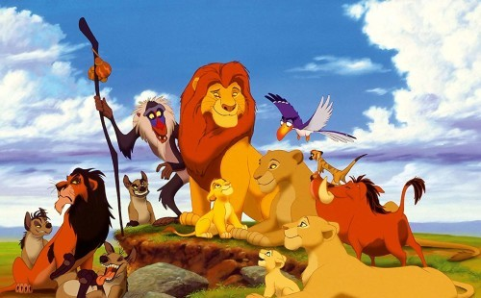

7. Dvije trećine kilograma trešnji košta 16 kuna, a tri četvrtine kilograma marelica 21 kunu. Koliko koštaju zajedno 1 kg trešnji i 1.5 kg marelica?

A) 42 kn B) 48 kn C) 56 kn D) 66 kn E) 72 kn

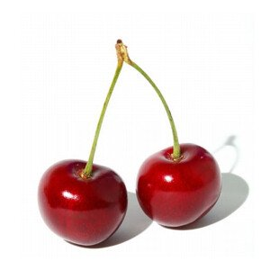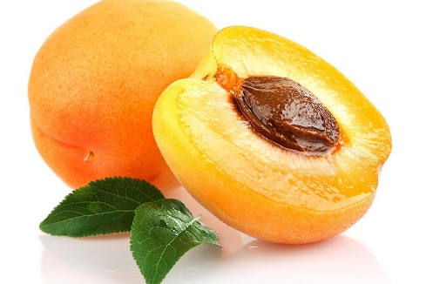

8. Koliki je dio kvadrata ABCD na slici obojen? (A)
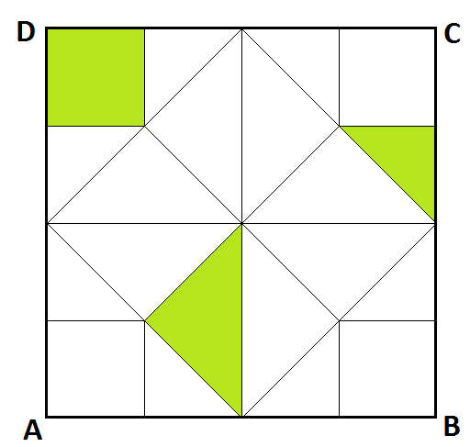

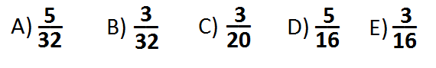

7. razred

9. Matej i Jelena odlučili su podijeliti 868 kuna koji su dobili od bake u omjeru 3 : 4.
Kolika je razlika u iznosima koje su dobili Matej i Jelena ?

A) 124 kn B) 64 kn C) 248 kn D) 186 kn E) 62 kn

10. Ako se broj 391 podijeli brojem 37 dobiva se decimalni broj. Koja je znamenka na 104. mjestu iza decimalne točke?

A) 4 B) 5 C) 6 D) 7 E) Nijedna od navedenih

11. Odredi kolika je bila cijena knjige koja nakon poskupljenja od 20% stoji 120 kuna.

- 80 kn B) 100 kn C) 120 kn D) 140 kn E) ništa od navedenog

12. Marko potroši $\frac{1}{2}$ svoje dnevne zarade za hranu, a $\frac{1}{3}$ za ostalo. Za 40 dana uštedi 900 kn. Koliko kuna dobiva dnevno ?

A. 22.5kn B. 67.5kn C. 120kn D. 135kn E) 200 kn

8. razred

- Izračunaj: $\left(\frac{2}{5}∙{10}^{6}\right) : \left(\frac{1}{25}∙{10}^{4}\right)-\frac{1}{2}{({10}^{-1})}^{-3}$ . Rješenje je:

- $\frac{1 }{2}∙{10}^{3}$ B) ${10}^{3}$ C) $\frac{3 }{2}∙{10}^{3}$ D) $-4 ∙{10}^{3}$ E) Ništa od navedenog

- Kotač automobila čiji je polumjer 60 cm. Okrene se u minuti 40 puta. Koliki put prevali jedna točka na obodu kotača tijekom jednog sata?
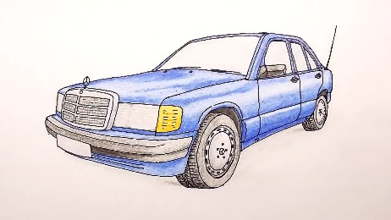

- A) 9043.2 m B) 9420 m C) 4521.6 m D) 6540.4 m E) Ništa od navedenog

- Pitagora je krenuo u školu. Putem je vrijeme kratio zbrajanjem svih parnih kućnih brojeva. Koliki je zbroj Pitagora dobio ako je krenuo od kućnog broja 2, a škola je na kućnom broju 178?

- 7695 B) 16020 C) 15931 D) 9020 E) 8010

16. Odredite x sa slike.
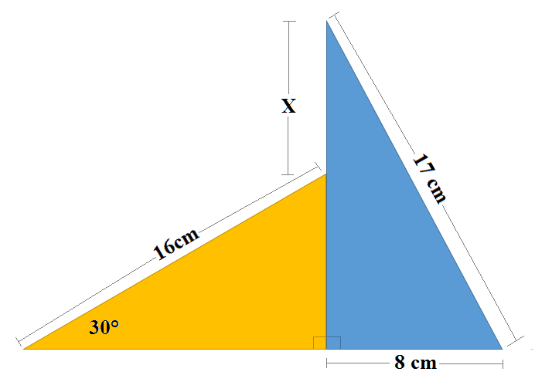
A) 6 cm B) 7 cm
C) 8 cm D) 9 cm
E) 10 cm

7.a. razred
13. Iva i Ana podijelile su 720 kn u omjeru 3:5. Koliko novaca Ana mora dati Ivi da bi se omjer promijenio na 5:7?

A) 30 kn B) 60 kn C) 90 kn D) 120 kn E) Ništa od navedenog

14. Dva su stupa visine 24 m i 36 m postavljena na ravnoj podlozi. Vrh svakog stupa povezan je s dnom onog drugog nategnutim užetom. Na kojoj visini od tla se ta dva užeta križaju ako je udaljenost stupova 48 m?

A) 14.4 m B) 10,6 m C) 12.4 m D) 14.2 m E) 19.2 m

- Pitagora je krenuo u školu. Putem je vrijeme kratio zbrajanjem svih parnih kućnih brojeva. Koliki je zbroj Pitagora dobio ako je krenuo od kućnog broja 2, a škola je na kućnom broju 178?

- 7695 B) 16020 C) 15931 D) 9020 E) 8010

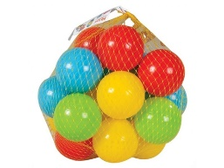
- U kutiji se nalazi 6 plavih, 7 žutih, 3 crvene i 12 zelenih kuglica. Ne gledajući izvlačimo po jednu kuglicu i ne vraćamo je natrag. Koliko najmanje kuglica moramo izvući da bi bili sigurni da su dvije od njih iste boje?

- 3 B) 5 C) 13 D) 18 E) 7

Rješenja 3. kola Matematičke lige

Redni broj zadatka | Rješenje
1. | A
2. | B
3. | D
4. | E
5. | D
6. | C
7. | D
8. | A
9. | A
10. | C
11. | B
12. | D
13. | A
14. | A
15. | E
16. | B

